#### Министерство науки и высшего образования Российской Федерации

#### Федеральное государственное бюджетное образовательное учреждение науки и высшего образования

#### «Владимирский государственный университет

#### имени Александра Григорьевича и Николая Григорьевича Столетовых»

**(ВлГУ)**

**Кафедра информационных систем и программной инженерии**

Лабораторная работа №2

по дисциплине

"Основы разработки веб приложений"

Тема: "Pабота с циклами и массивами в РНР"

Выполнил:

ст. гр. ПРИ-117

В.Г. Хлызова

Принял:

Козаев А.Т.

Владимир, 2020 г.

## ЦЕЛЬ РАБОТЫ

Целью работы является изучение основ языка PHP. Работа с массивами. Создание и обработка простых (индексированных) массивов и ассоциированных массивов. Использование циклов для работы с массивами.

ХОД РАБОТЫ

ЗАДАНИЕ 1

1. Подготовить программу для обработки ассоциативного массива. Программа должна обеспечивать следующее:

* Создать ассоциативный массив: ТОВАР => ЦЕНА. Где название товара – это ключ (индекс) массива, а цена – значения элементов массива.
* Массив должен содержать не мене 5-ти элементов, три из них задать с помощью функции array(), а остальные задать непосредственно в операторе присваивания.
* Вывести товары и цены, используя оператор foreach()

1. Протестировать работу программы с различным количеством элементов массива, добавив их любым способом.
2. Модифицировать программу для решения следующих задач.

* Подсчитать количество товаров и их суммарную стоимость.

1. Отсортировать массив:

* Выполнить сортировку массива так, чтобы товары расположились в алфавитном порядке для чего использовать функции или ksort()/krsort()

<?php

$shop=array(

"ручка" => 23,

"карандаш" => 31,

"ластик" => 15

);

$shop["пенал"] = 120;

$shop["тетрадь"] = 87;

foreach ($shop as $key=>$value) {

echo "$key, стоимость: $value\n";

}

//подсчет суммы и кол-ва товаров

$sum=0; $numb=0;

foreach ($shop as $a) {

$sum+=$a;

$numb++;

}

echo "\nОбщая стоимость: $sum\nКол-во товаров: $numb\n\n";

ksort($shop);

foreach ($shop as $key=>$value) {

echo "$key ";

}

?>

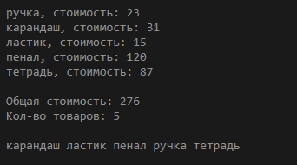

Рисунок 1. Результат выполнения.

ЗАДАНИЕ 2

Распечатать на экране монитора таблицу символов, используя только циклы (без использования массивов)

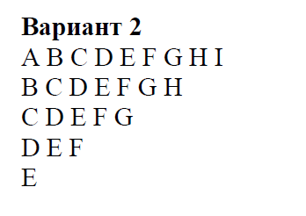

<?php

$end=73;

for ($i=65;$i<=$end;$i++){

for($j=$i;$j<=$end;$j++)

echo(chr($j));

echo("\n");

$end--;

}

?>

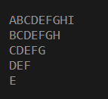

Рисунок 2. Результат выполнения.

ВЫВОД

В ходе лабораторной работы были изучены основы языка PHP. Работа с массивами. Создание и обработка простых (индексированных) массивов и ассоциированных массивов. Использование циклов для работы с массивами.